机器人任务挑战赛，无人机空地协同赛项比赛规则
一、项目设置背景
政策方面：2024年，中国首次将低空经济写入了《政府工作报告》
并将其定义为新增长引擎进行打造，从国家战略高度为低空经济的发展指明方向。据不完全数据统计，全国已有26个省（区、市）将低空经济内容写入政府工作报告。
2025年是中国低空经济从"规划年"正式迈向"落地年"的关键节点，政策体系呈现出了"中央立法护航、地方密集落地、产业标准成型"的显著特征。2025年3月，低空经济连续第二年再次被写入了《政府工作报告》，提出"推动商业航天、低空经济等新兴产业安全健康发展"，2024年12月成立的国家发展改革委低空经济发展司，在2025年开始全面运转，统筹推进战略规划与重大问题协调。
行业方面：伴随着无人机市场规模的不断扩大，在航拍、物流、农业、测绘、安防等众多领域得到了广泛应用，对具备无人机AI技术的专业人才需求旺盛。无人机行业竞争激烈的同时，企业需要不断创新以提升产品性能和竞争力。高校作为科技创新的重要力量，通过举办赛事可以激发学生的创新思维和创造力，为行业发展提供新的技术思路和解决方案。赛事为高校、企业、科研机构提供了交流合作的平台并促进了产学研的深度融合，高校可借助企业资源和技术支持，提升教学和科研水平，培养符合行业需求的人才。技术方面：无人机的飞行控制、传感器技术、通信技术等不断进步，具备了更高的稳定性、精准性和智能化水平，为无人机与AI技术的深度融合提供了基础。人工智能在图像识别、目标检测、目标跟随、路径规划、自主决策等方面取得了显著成果，能够赋予无人机更强的自主能力和智能水平，拓展了无人机的应用场景和功能。
教育方面：教育部门倡导高校进一步加强实践教学和创新创业教育，推动学科交叉融合并培养适应社会发展需求的复合型人才。无人机任务挑战赛（无人机空地协同）契合这一要求，成为高校实践教育和人才培养的重要平台。高校学生对新技术、新应用充满兴趣，渴望有机会将所学知识应用于实践，展示自己的创新能力和才华。无人机任务挑战赛（无人机空地协同）为学生提供了一个实践创新的舞台，能够激发学生的学习热情和创新精神并培养学生的团队协作能力和解决实际问题的能力。
社会方面：随着科技的高速发展，社会对科技创新的关注度越来越高，无人机AI作为前沿技术领域，受到了广泛的关注和热议。举办高校赛事可以进一步营造良好的科技学术氛围，激发公众对科技创新的兴趣和热情。社会的发展需要大量的高素质创新人才，无人机AI作为具有广阔发展前景的领域，需要提前储备专业人才。高校赛事可以选拔和培养一批优秀的无人机AI人才，为社会发展提供人才支持。
- 项目进行方式线上
- 项目规则
参加本比赛的队伍需遵循大赛总规则。
1.参赛内容
1.1、任务概要
无人机任务挑战赛（无人机空地协同）赛项设计1个赛段，即目标精准识别、抵近跟随实装赛，比赛完善了系统开发工具链，提高了开发效率，保障了开发安全。
此赛项涉及无人智能体的感知避障、路径规划、目标识别、目标跟随、
精准打击等技术要素，既具备“科技竞技”属性，又具备“任务观赏”属
性，比赛过程中，各参赛队伍若能脱颖而出必然致力于攻克现有技术瓶颈。
例如在避障技术上，研发出更灵敏、适应复杂环境的传感器融合方案；
在路径规划方面，探索基于实时大数据与人工智能结合的动态规划算法，这些创新性成果将反哺无人机产业，加速产品更新换代并提升产业整体技术水平。
比赛设计实装飞行一个任务，为便于选手参赛和实现完赛的方案设计与验证，大赛组委会提供仿真比赛平台和基础代码，参赛选手可以在仿真场景中开发、验证完赛方案用于降低参赛难度。
1.2、参赛设备要求
1.2.1、实装要求
1.2.1.1、功能方面
自主飞行的无人机和自主行驶的无人车须具备室内自主航线规划、自主识别定位及目标检测、自主避障等功能。
1.2.1.2、定位与通信方面
无人机及无人车动力驱动需采用电机驱动，无人机搭载传感器只允许机身自主搭载，不得含有外部辅助定位系统，无人机在通信方面只允许与遥控器、地面站、电脑等设施进行连接，不允许在比赛过程中使用遥控器，不允许与比赛场地规定外的设施进行连接及控制，一经发现，即取消比赛资格，本赛事本着更大的参与度，满足平台及传感器参数范围的设备即可参赛。
1.2.1.3、无人机平台方面
无人机平台 | 赛事需求 | 备注
结构布局 | X型四旋翼
轴距 | 180mm≤无人机≤  330mm
保护装置 | 桨叶保护 | 保护装置外廓需要大于桨叶外廓
传感器 | 不限 | 比赛中不提供无人机定位数据，须自行完成无人机机载定位
是否可挂吊舱 | 否 | 不允许选手在无人机下额外挂置吊舱参赛
飞控 | 需开源 | 包括但不限于APM、PX4等
遥控器 | 独立遥控器，仅限于安全保护，在正常比赛过程中不可使用 | 包含但不限于频率2.4GHz或  5.8GHz
刺针 | 安装位置及角度不限 | 长度≤20cm、直径≤3mm、安装数量≤1根
1.2.1.4、无人车平台方面
无人车平台 | 赛事需求 | 备注
动力 | 电动 | 动力电池驱动
外观尺寸 | 长：280mm≤无人车≤  420mm  宽：220mm≤无人车≤  380mm  高：150mm≤无人车≤  260mm | 外观尺寸包含传感器的尺寸，但不含标靶尺寸
车载重量 | 不要求
传感器 | 不限 | 比赛中不提供无人车定位数据，须自行完成无人车车载定位
遥控器 | 独立遥控器，仅限于安全保护，在正常比赛过程中不可使用 | 包含但不限于频率2.4GHz或  5.8GHz
车顶 | 粘贴大红色气球 | 气球充气后的最大尺寸不得超过  30cm
1.2.2、软件部分
参赛的软件使用比赛服务商官方的发布版本。
1.3、设备需求补充
1.3.1、无人机须安装刺针，安装要求详见1.2.1.3。
1.3.2、无人车顶部能够安装、固定气球，安装要求详见1.2.1.4。
1.3.3、参赛选手自备刺针、气球、双面胶等辅助设备（气球颜色须为大红色），安装要求详见1.2.1.4。
1.4、任务流程
1.4.1、任务情景
2035年C国边境地区，某市遭到J国恐怖分子渗透，有群众遭到劫持，必须对J国恐怖分子实施抓捕并解救遭劫持群众，J国恐怖分子乘坐劫持车辆逃离，计划前往边境某位置实施越境逃回J国，公安执法人员接警后立刻派出无人机对劫持车辆的J国恐怖分子实施抓捕。现将此案例改编为赛题进行征集，参赛队伍需在最短的时间完成此项精准模拟拦截与打击任务。
1.4.2、总体流程
1.4.2.1、参赛选手将用于模拟J国恐怖分子乘坐的劫持车辆（无人车）和模拟C国实施抓捕打击的无人机，放置于起始区（打击区）内的起飞区（无人机）和起始区内的任意位置（无人车），在裁判员发令后，参赛选手须在5分钟内远程同时或顺序启动无人车和无人机，在无人车或无人机任意一个启动并形成位置变化时，裁判员开始计时。
1.4.2.2、无人车从起始区（打击区）内的任意位置启动后，以顺时针方向（速度不限）在指定行驶区域内自动行驶并完成门洞穿行，如参赛选手的无人车未按照指定方向行驶，裁判员即判定该参赛选手的比赛结束，全程比赛期间，参赛选手不得进入比赛场地内，如参赛选手的无人机、无人车出现故障无法继续正常比赛，参赛选手可向裁判员申请结束比赛。
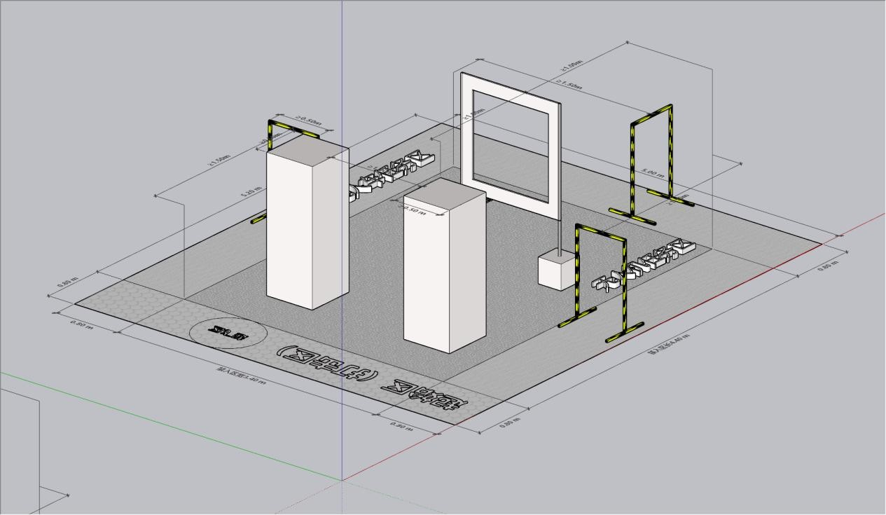
场地示意图（仅供参考）
1.4.2.3、无人机从起始区（打击区）内的指定起飞区起飞，飞行高度不限，但是绕方形障碍柱时，不能从方形障碍柱顶部绕飞，无人机首先须成功避让方形障碍柱，然后完成方框障碍的穿梭，然后完成地面二维码的识别，然后返程逆序再次完成方框障碍的穿梭和方形障碍柱的避让，返回起始区（打击区）。方框障碍的数量为1个，方形障碍柱数量为
2个，无人机飞行速度不限，一旦参赛选手的无人机落地，裁判员即判定该参赛选手的比赛结束。全程比赛期间任何参赛选手不得进入比赛场地内，如参赛选手无人机、无人车出现故障无法继续正常比赛，参赛选手可向裁判员申请结束比赛。
1.4.2.4、当无人车和无人机各自完成上述对应的任务，重新回到起始区（打击区）且无人车和气球须全部进入起始区（打击区），无人机可对行驶到该区域的无人车开展抵近和扎气球动作，禁止参赛选手违反比赛任务顺序，在比赛一开始就扎破无人车气球，如违反比赛要求，裁判员将判定其失去比赛资格，如参赛选手发现自身无法完成无人机扎破无人车气球的任务，可主动向裁判示意放弃该任务环节，禁止在起始区（打击区）外扎破无人车气球，无人机在比赛指定区域外扎破无人车气球不得分。
1.4.2.5、只要参赛选手的无人机在起始区（打击区）内完成扎破无人车气球的任务即判断任务完成，无人机扎破气球后的飞行状态与扎破气球完成任务的得分无关。如参赛选手在无人机扎破无人车气球任务之前，无人车无法完成自身全部比赛任务，那么无人机扎破无人车气球任务将不再有效（无法得分）。在起始区（打击区）外扎破无人车气球不得分。
1.5、场地搭建
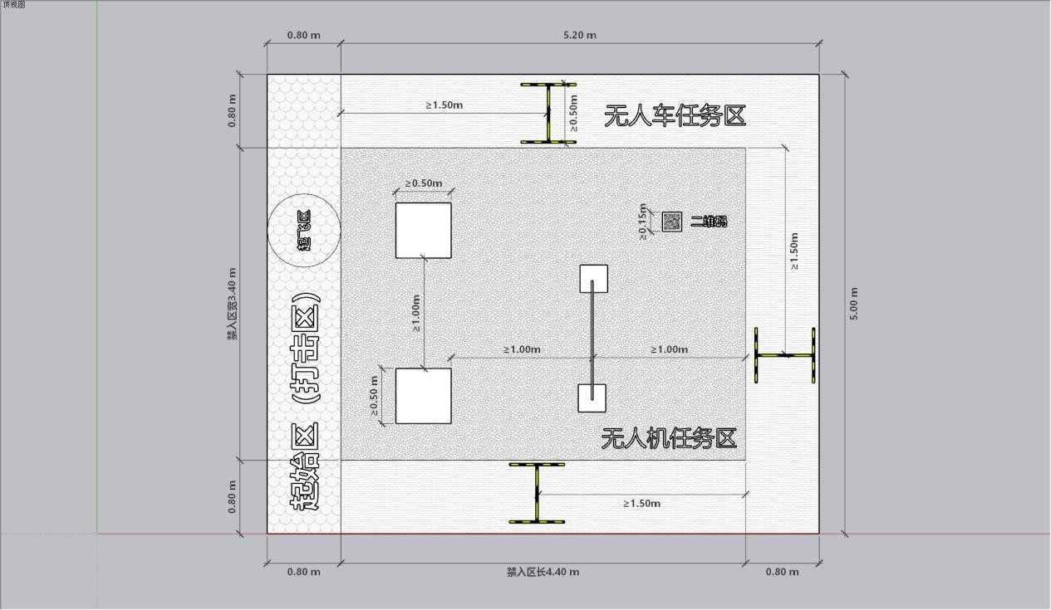
场地平面示意图（仅供参考）
1.5.1、比赛场地（空间尺寸）长宽高尺寸为6×5×3（单位米）。
1.5.2、比赛场地内，在场地中央的无人机任务区内放置1个底边高
≥0.7米，孔径≥0.9米的无人机方框障碍，在方框障碍前放置2个方形障碍柱，方形障碍柱高≥1.5米，长宽≥0.5×0.5米。
1.5.3、在起始区（打击区）的另一侧（无人机任务区内），将在地面上随机位置放置1张≥0.15×0.15（米）的二维码。
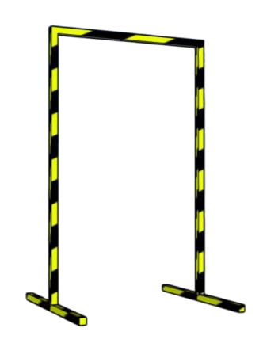
无人车穿行门洞示意图（仅供参考）
1.5.4、无人车行驶区域，行驶道路宽0.8米，共放置3个无人车穿行门洞，穿行门洞宽度≥0.5米，内径高度≥0.8米，门洞采用黑黄警示配色，所有门洞两侧均在行驶道路内，前后沿行驶道路方向有摆放误差，门洞距离起始区（打击区）和转弯转角的直线距离≥1.5米。
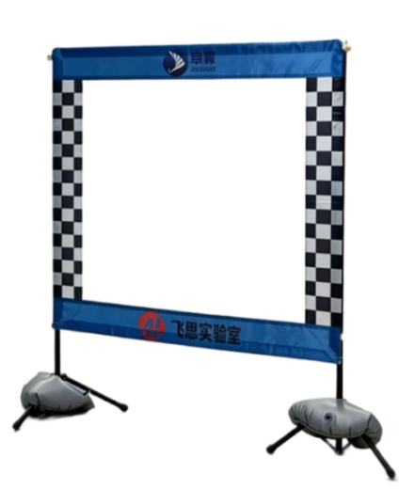
无人机方框障碍示意图（仅供参考）
1.5.5、方框障碍、方形障碍柱、二维码、无人车穿行门洞、无人机起飞区的绝对位置于比赛当日统一布置，场地参考尺寸和障碍间距详见示意图，示意图中的方框障碍、方形障碍柱、二维码、无人车穿行门洞、无人机起飞区的摆放效果仅供参考（在实际比赛时会有小幅调整，除无人车穿行门洞的放置位置外，其余放置位置的调整幅度均≤1.5米），禁止参赛选手提前测算场地障碍物位置，直接进行非自主障碍识别类的路径规划，裁判员将视比赛进行情况和比赛过程中的场地变化情况，对场地障碍物位置进行小幅度调整，避免后续参赛队伍复用前方参赛队伍的地图数据、二维码信息或测算障碍物准确位置信息。
1.5.6、只有线下比赛且由官方确认提供搭建服务的比赛场地，场地外围才搭建有挡板，非官方搭建的比赛场地，场地外围挡板自行选择是否搭建，地面放置门洞时，其门洞两侧在行驶道路的放置位置不会居中摆放，功能区域划分和区域轮廓标记采用胶带粘贴标示。
1.6、任务规则
1.6.1、每支参赛队参赛人数不超过3人，每队指导教师不超过2人，
开始比赛后，每支队伍须指定一名成员为无人机操控者，指定一名成员为无人车操控者，比赛期间不允许临时更换无人机操控者和无人车操控者，除安全保护外，无人机和无人车操控者不得在比赛期间使用遥控器，一经发现，操控者所负责的无人机或无人车比赛任务强制结束，所有参赛选手不允许进入比赛禁止的区域。
1.6.2、每支参赛队均有2次比赛机会，取最高得分为此参赛队最终成绩。
1.6.3、比赛为计分+计时赛，各参赛队的参赛成绩按最终完赛计分排名，如计分一致时，计时最短的参赛选手排名靠前，比赛限时10分钟，一旦超过10分钟则由裁判员宣判比赛结束，只统计参赛选手已完成的项目得分。
1.7、注意事项
1.7.1、比赛选手须自行准备设备，包括电脑、无人机、无人车、备件、传感器模块等；
1.7.2、所有参赛设备在比赛开始后不可进行临时调整；
1.7.3、如存在以下情况之一，将取消参赛队伍比赛资格：
1.7.3.1、参赛的无人机与无人车不满足比赛要求；
1.7.3.2、参赛队伍无视比赛规则，进行比赛要求区域外的飞行操作和无人车不按照规定比赛区域行驶；
1.7.3.3、设备存在安全隐患导致无法继续比赛；
1.7.3.4、无人机螺旋桨安装错误导致无法正常起飞；
1.7.3.5、未按照裁判要求提前起飞无人机或提前启动无人车；
1.7.3.6、裁判发出比赛开始指令后，参赛选手无人机或无人车超过
5分钟未能正常起飞或行驶；
1.7.4、赛前采用抽签方式，每组出1位代表进行抽签,确定参赛队伍出场顺序；
1.7.5、抽签完毕后，参赛选手按照出场顺序依次排队进入检录区进行检录，针对自带的无人机、无人车、便携式计算机、备用配件等依次进行检查，检查完毕后的参赛选手将设备依次放置到后场设备存放区域，参赛选手依次到候场区进行等待，裁判有权对参赛选手的设备进行随机二次检查；
1.7.6、设备检查会按照参赛要求进行，测量轴距、传感器尺寸和称重等。
1.8、比赛过程
当裁判员下达“选手准备”指令后，参赛队伍须从候场区走出并到设备存放区将本组的设备带到比赛指定区域进行准备，裁判员下达准备开始指令后，选手需要入场进行无人机及无人车的准备，准备时间≤5 分钟，该时间不计入比赛完赛时长，待裁判员下达比赛开始指令后，超过5分钟无人机未起飞或无人车未启动的，裁判员将判定比赛结束，比赛开始后实装比赛限时10分钟。
1.9、比赛结束
完成所有比赛任务或中途示意不再进行比赛的队伍，须举手向裁判员示意，裁判员核对停止比赛并与参赛选手核对计时。一旦比赛结束，参赛选手须立即关闭无人机、无人车等设备电源并离场。比赛结束的参赛选手只可在观赛区继续观赛，不可再进入比赛区。
2.得分标准
2.1、参赛队比赛成绩=实装飞行完赛得分+得分一致时的完赛计时。
2.2、参赛选手的无人车完成1圈行驶得10分，无人车行驶＞1圈后不再得分，3个穿行门洞，每成功完成一个门洞的无触碰穿行动作，得5分，3个门洞全部成功无触碰穿行最高得15分。参赛选手无人车任务部分最高可得
10+15=25分。
2.3、无人机完成穿梭方框障碍（无人机允许接触方形障碍柱和方框）可得15分，往返最高可得30分，无人机在飞行过程中，完成对粘贴于地面的二维码识别，成功识别二维码内容得10分，在无人机重新飞行到起始区
（打击区）时，对行驶到该位置的无人车开展抵近动作和扎气球动作，成功扎破气球得35分，无人机任务部分最高可得30+10+35=75分。
2.4、具体评分内容详见附件评分表。
2.5、比赛限时10分钟，超过10分钟视为无法正常完赛，裁判员即宣判比赛结束。
2.6、若发现参赛选手在比赛过程中疑似违规，大赛组委会有权在现场审查参赛选手源码，若发现参赛选手存在违规行为，将取消其比赛成绩。
2.7、无人机、无人车的比赛任务有完成顺序要求，在指定顺序位置完成指定比赛任务得分，跨过后再重新完成不得分。
（无人机空地协同）评分表
参赛学校名称 |  | 参赛队伍名称 |  | 参赛队长名称
参赛队员名称 |  | 队长联系方式 |  | 队伍出场序号
第（）次比赛机会 | 评分项 |  | 得分值 | 参赛选手签字 | 分类
总分 75分 | 任务完成顺序1、出发穿越方框障碍（15分） |  |  |  | 无人机任务

 | 任务完成顺序2、成功识别二维码信息（10分） |  |  | 无人机任务
 | 任务完成顺序3、返程穿越方框障碍（15分） |  |  | 无人机任务
 | 任务完成顺序4、在起始区（打击区）内完成对无人车的气球扎破（35分） |  |  | 无人机任务
总分 25分 | 行驶1圈（10分） |  |  | 无人车任务
 | 无触碰穿行门洞×1（5分）只判定第一次穿行完成情况 |  |  | 无人车任务
 | 无触碰穿行门洞×1（5分）只判定第一次穿行完成情况 |  |  | 无人车任务
 | 无触碰穿行门洞×1（5分）只判定第一次穿行完成情况 |  |  | 无人车任务
比赛强制结束（打勾确认） | 宣布比赛开始后，设备启动与位置变化用时≥5分钟 |  |  | 比赛强制结束
 | 比赛用时≥10分钟 |  |  | 比赛强制结束
 | 未按照裁判要求提前起飞无人机或提前启动无人车 |  |  | 比赛强制结束
 | 违反比赛任务完成顺序要求提前扎破无人车气球 |  |  | 比赛强制结束
 | 参赛选手违规进入比赛场地 |  |  | 比赛强制结束
无人机比赛强制结束  （打勾确认） | 参赛选手违规使用遥控器操控无人机 |  |  | 无人机比赛强制结束
 | 无人机顶部绕飞方形障碍柱 |  |  | 无人机比赛强制结束
 | 无人机存在故障或安全隐患无法比赛 |  |  | 无人机比赛强制结束
 | 无人机落地 |  |  | 无人机比赛强制结束
无人车比赛强制结束  （打勾确认） | 参赛选手违规使用遥控器操控无人车 |  |  | 无人车比赛强制结束
 | 无人车存在故障或安全隐患无法比赛 |  |  | 无人车比赛强制结束
 | 无人车不按照指定方向行驶 |  |  | 无人车比赛强制结束
完赛用时 |  |  | 裁判员签字
 |  |  | 裁判长签字
3.比赛流程
（1）报名
以当届大赛组委会发布的报名方式为准，采用线上平台报名方式。
（8）提交作品
参赛选手须提交视频分辨率≥1080P、视频帧率≥30fps的完赛视频，完赛视频内容要涵盖从裁判员发令后的5分钟内，参赛选手远程同时或顺序启动无人车和无人机，到参赛选手关闭无人机、无人车等设备电源并离场的比赛全流程，完赛视频要能完整体现（无人机空地协同）评分表中的无人车、无人机评分内容和完赛基础内容。
- 初赛
按省赛（区域赛）要求进行。
- 决赛
决赛为线下比赛，具体要求详见线下规则。
- 备注说明
在有争议的情况发生时，可以申请大赛仲裁委员会介入调查。
规则的最终解释权归大赛组委会所有。
- 联系方式
联系邮箱：34343147@qq.com 联系人手机：13305335285 QQ群：
